Centre de Ressources
Comptabilité Finance
Lycée MARIE CURIE
Avenue du 8 mai 1945 - BP 348
38435 ECHIROLLES cedex
http://crcf.ac-grenoble.fr/

Entraînement au cas pratique DCG_UE2
Durée : 3 heures

CAS LOUVERNÉ

Louverné (53950) est une ville de la Communauté d’agglomération de Laval, qui rassemble 20 communes et 100 000 habitants. Après des années fastes, l’activité économique est ralentie notamment par la fermeture de quelques entreprises emblématiques. Vous travaillez au sein d’un cabinet d’expertise-comptable local, SEDACO, et à ce titre, vous gérez plusieurs dossiers.

DOSSIER 1 : Société Pronuptia
Pronuptia, entreprise iconique du mariage depuis 62 ans, fabrique à Louverné vêtements et accessoires. Déjà placée en redressement judiciaire en 2012, l’entreprise a subi de plein fouet l’évolution de la demande des nouvelles générations et une concurrence toujours plus forte de la confection asiatique.
A partir des annexes 1 à 3 et de vos connaissances, vous répondrez aux questions suivantes :

Après avoir caractérisé la notion de cessation de paiements dans laquelle se trouvait Pronuptia le 2 août 2019, énumérer les conséquences de cette situation.

Justifier en illustrant, le choix de l’ouverture d’une procédure de liquidation judiciaire le 4 septembre 2019.

Schématiser le déroulement de la procédure en y faisant figurer les différents acteurs.

DOSSIER 2 : Pharmacie des Alizés
Pierre et Marie Colin, s’apprêtent à racheter la pharmacie des Alizés exploitée actuellement sous forme d’EURL par Mathias Pirine. Diplômée depuis 6 ans, Marie a multiplié les expériences avant de mûrir son projet. Elle est mariée à Pierre, actuellement préparateur en pharmacie et qui finira ses études de pharmacien dans 2 ans. De retour dans sa ville natale, elle a pu s’appuyer sur les conseils de son père, Lucien Klein, pharmacien installé à Laval. Celui-ci envisage de prendre sa retraite dans 2 ans. Un ami expert-comptable leur conseille de créer une SELARL. Marie, Pierre et Lucien pourraient être associés. Lucien en plus d’apporter des fonds pourraient ainsi apporter ses compétences liées à son expérience. Le cousin de Marie, Paul, jeune médecin de la région souhaiterait également devenir associé.
A partir de l’annexe 4 et de vos connaissances, vous répondrez aux questions suivantes :

2.1 Justifier la phrase soulignée dans l’annexe 4.

2.2 Analyser l’adéquation entre le choix de la SELARL et le projet de Pierre et Marie.

2.3 Si le projet aboutit, indiquer comment Lucien pourrait sortir de la SEL.

Quelques mois après le début de l’activité, le chiffre d’affaires de la pharmacie n’est pas à la hauteur des espoirs de Marie. La fermeture de Pronuptia et les départs des salariés licenciés expliquent partiellement la baisse d’activité. Désireuse de gonfler ses revenus, il vient à l’idée de Marie de mettre en place un stratagème. Elle se sert de quelques ordonnances de médicaments très coûteux que Paul, son cousin médecin a accepté de lui établir ainsi que d’ordonnances renouvelables pour obtenir des remboursements auprès de la Caisse primaire d’assurance maladie (CPAM) de Mayenne alors que les médicaments n’ont jamais été délivrés aux patients. Pierre et Lucien l’avaient pourtant dissuadée de passer à l’acte.

2.4 Identifier l’infraction commise par Marie et en préciser les éléments constitutifs.

2.5 Après avoir précisé les sanctions encourues, indiquer qui, et à quel titre, engage sa responsabilité pénale.

2.6 Quelle (s) action(s) et devant quelle juridiction exercera la CPAM de Mayenne ?

DOSSIER 3 : LA BASSE MANOURIERE
Benjamin et Jonathan Millet ont repris en 2017 l’exploitation agricole de leurs parents spécialisée dans l’élevage de bovins et de buffles, l’EARL «LA BASSE MANOURIÈRE » située à Louverné. Courant 2019, ils ont décidé de transformer l’EARL en GAEC afin de bénéficier du principe de transparence.
A partir de l’annexe 5 et de vos connaissances, vous répondrez aux questions suivantes :

3.1 Indiquer la signification des acronymes GAEC et EARL.

3.2 Enoncer les formalités de constitution d’un GAEC.

3.2 Expliquer en quoi l’adoption du statut de GAEC permet de bénéficier du principe de transparence.
Afin de développer leur cheptel, Benjamin et Jonathan souhaitent acquérir de nouvelles parcelles et construire un nouvel hangar. Ils ont contracté un emprunt auprès du Crédit agricole de Laval.
Cependant, la baisse du cours du bœuf impacte défavorablement leur chiffre d’affaires. Les échéances de février et mars 2020 ne peuvent pas être honorées. Le Crédit Agricole exerce un recours contre Benjamin et Jonathan afin de recouvrer les mensualités impayées. Ces derniers considèrent qu’ils ne peuvent vraisemblablement pas être poursuivis, l’emprunt ayant été contracté par le GAEC.

3.4 Préciser s’ils ont raison de ne pas s’inquiéter.

DOSSIER 4 : SA MECANUMERIC53
MECANUMERIC 53, société anonyme à conseil d'administration est en activité depuis 26 ans. Installée à Louverné, elle est spécialisée dans le secteur d'activité de la mécanique industrielle.
Son conseil d’administration composé de 10 administrateurs personnes physiques. Jean Cam est à la fois le président du CA et le DG de cette société. En outre, deux directeurs généraux délégués ont été nommés, leurs pouvoirs étant strictement limités par les statuts.
Jean a récemment pris la décision d’acquérir un robot de fraisage doté d’une technologie de pointe au prix de 49 000 €. Pour de nombreux actionnaires, cette dépense est disproportionnée par rapport aux besoins et aux capacités de financement de la SA.
Martin l’un des deux directeurs généraux délégués souhaite conclure, au nom de la SA, un contrat de gardiennage avec la SARL Pimpon car les vols de métaux sont en recrudescence. Cependant, il se demande s’il dispose des pouvoirs d’engager la société.

4.1 Expliquer à Martin si la SA sera engagée par le contrat de gardiennage qu’il envisage de conclure.

4.2 Recenser les moyens à la disposition des actionnaires s’ils décident de sanctionner Jean Cam suite à l’acquisition du robot de fraisage.

Annexe
Annexe 1 : Extrait ProcedureCollective.fr

Annexe 2 :

Annexe 3 : Extrait de Ouest France 5/02/2020

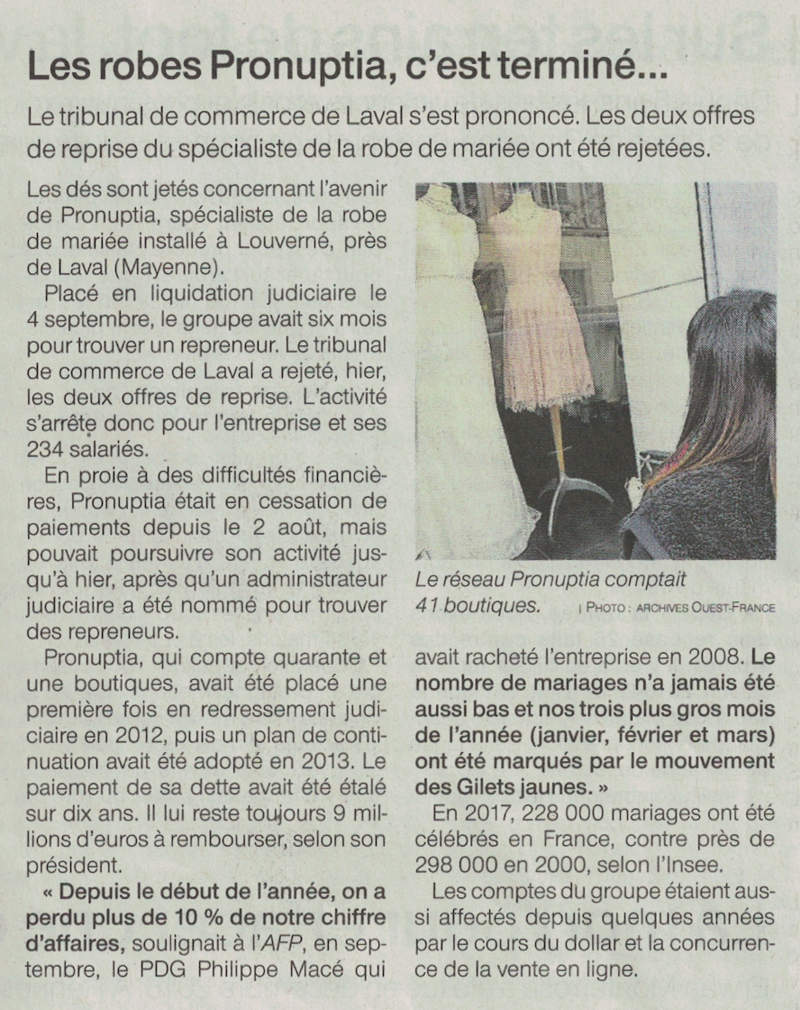

Annexe 4 : Quelle société choisir pour exploiter une officine de pharmacie ?

Au regard de la réglementation en vigueur, la profession de pharmacien est dotée d’un double statut.
En effet, la profession de pharmacien appartenant à la catégorie des professions libérales réglementées du secteur de la santé, celle-ci est soumise au contrôle de l’Ordre National des Pharmaciens. En outre, les pharmaciens libéraux bénéficient du statut de commerçants ; raison pour laquelle l’officine de pharmacie doit impérativement faire l’objet d’une inscription au registre du commerce et des sociétés.
Dans ce contexte, le choix de la forme juridique de l’officine de pharmacie lors de son ouverture ou de sa reprise par le praticien peut s’avérer crucial.
À l’heure actuelle, le Code de la santé publique offre la possibilité aux officines d’opter pour une des nombreuses formes juridiques existantes, et notamment pour : l’entreprise individuelle (EI), la société en nom collectif (SNC), la société à responsabilité limitée (SARL), l’entreprise unipersonnelle à responsabilité limitée (EURL) et, la société d’exercice libéral (SEL) sous ses différentes déclinaisons.
Malgré ce vaste choix, les tendances actuelles de la profession démontrent que seules les formes de SEL sont prisées par les praticiens. L’exercice de la profession sous forme d’EI et de SNC tendant à disparaitre, comme en témoigne le rapport de l’Ordre National des Pharmaciens qui, en 2017, dénombrait plus de 10 384 officines sous forme de SEL et moins de 6 000 officines cumulées sous forme de SNC, SARL et EI.
Chacune des formes juridiques offertes par le législateur aux praticiens présente des avantages et des inconvénients qu’il convient de mesurer préalablement à toute création ou reprise d’une officine de pharmacie.[…]
La Sociétés d’Exercice Libéral
Le capital d’une SEL de pharmacie doit obligatoirement être détenu par des pharmaciens. L’accès au capital à des non-pharmaciens est à ce jour interdit. À ce titre, la loi permet aux praticiens de détenir jusqu’à deux participations minoritaires dans deux autres SEL de pharmacie, en plus de la pharmacie dans laquelle ils exercent personnellement.
Quant à la SEL, celle-ci peut également détenir jusqu’à deux participations minoritaires dans deux autres SEL de pharmacie.
La SEL est ainsi l’unique outil permettant à un pharmacien d’être associé de la société qui exploite l’officine dans laquelle il exerce et d’être simultanément associé de la société exploitant une officine dans laquelle il n’exerce pas. Dans ce dernier cas, le pharmacien sera qualifié de « pharmacien investisseur ».
Il convient de préciser que le pharmacien exerçant dans une SEL ne peut exercer dans une autre pharmacie. De plus, la législation et la règlementation en vigueur ne permettent pas aux pharmaciens de constituer une SEL pluridisciplinaire.
À l’origine ce nouveau type de société a été créée pour permettre aux membres des professions libérales d’exercer leur activité́ sous forme de sociétés de capitaux et notamment, les SELARL, SELARLU, SELAFA et SELAS. Il conviendra cependant de noter que chacune de ces sociétés est soumise à des règles qui leur sont propres et sont soumises à des contraintes inhérentes à leur forme sociale :
La SELARL : celle-ci partage les caractéristiques à la fois de la SEL et de la SARL. On note que la société peut être constituée d’un associé unique. On parle alors de SELARLU ou de SELURL qui est une SEL calquée sur l’EURL. De plus, les pouvoirs du gérant sont importants et il n’y a pas d’obligation d’avoir recours à un commissaire aux comptes, excepté si le chiffre d’affaires hors taxes de l’officine, le total du bilan et/ou l’effectif dépassent certains seuils.

https://www.village-justice.com/11/04/2020

Annexe 5 : Modification de la Forme juridique, modification de la dénomination

EARL LA BASSE MANOURIÈRE Société civile particulière au capital social de 28 500 € Siège social : « La Basse Manourière » 53950 LOUVERNÉ RCS de LAVAL n° 338 691 983
AVIS DE TRANSFORMATION
Aux termes d'une délibération d'assemblée générale extraordinaire des associés en date du 06 mai 2019, il a été décidé de transformer l'EARL LA BASSE MANOURIÈRE en GAEC LA BASSE MANOURIÈRE, agréé le 24 février 2019, avec effet au 01 mai 2019, sans création d'une personne morale nouvelle et avec adoption des statuts dudit GAEC.
Le siège social est à « La Basse Manourière », 53950 Louverné. Une inscription modificative sera faite au RCS de Laval.
Pour avis,
La Gérance.

